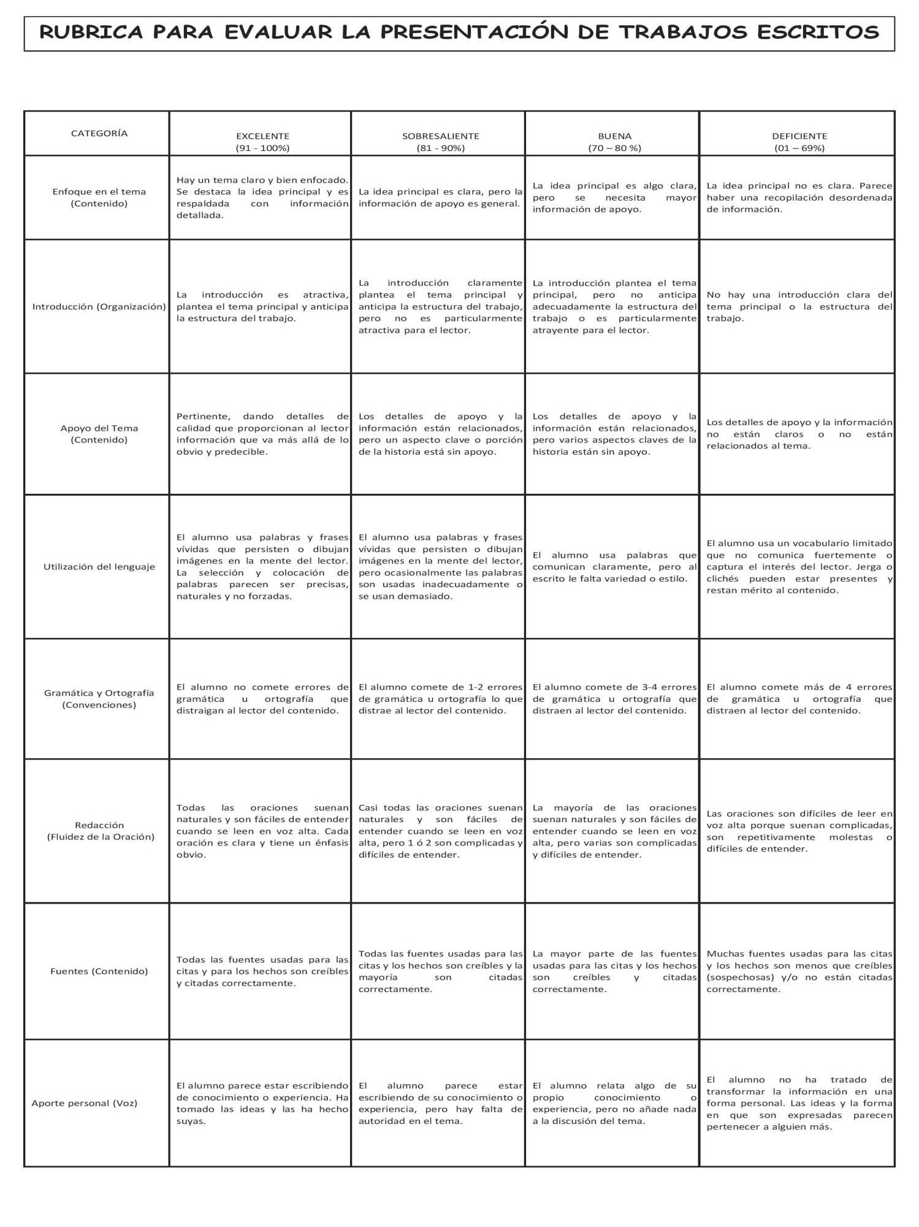

RUBRICA PARA TRABAJO ESCRITO UNIDAD # 2

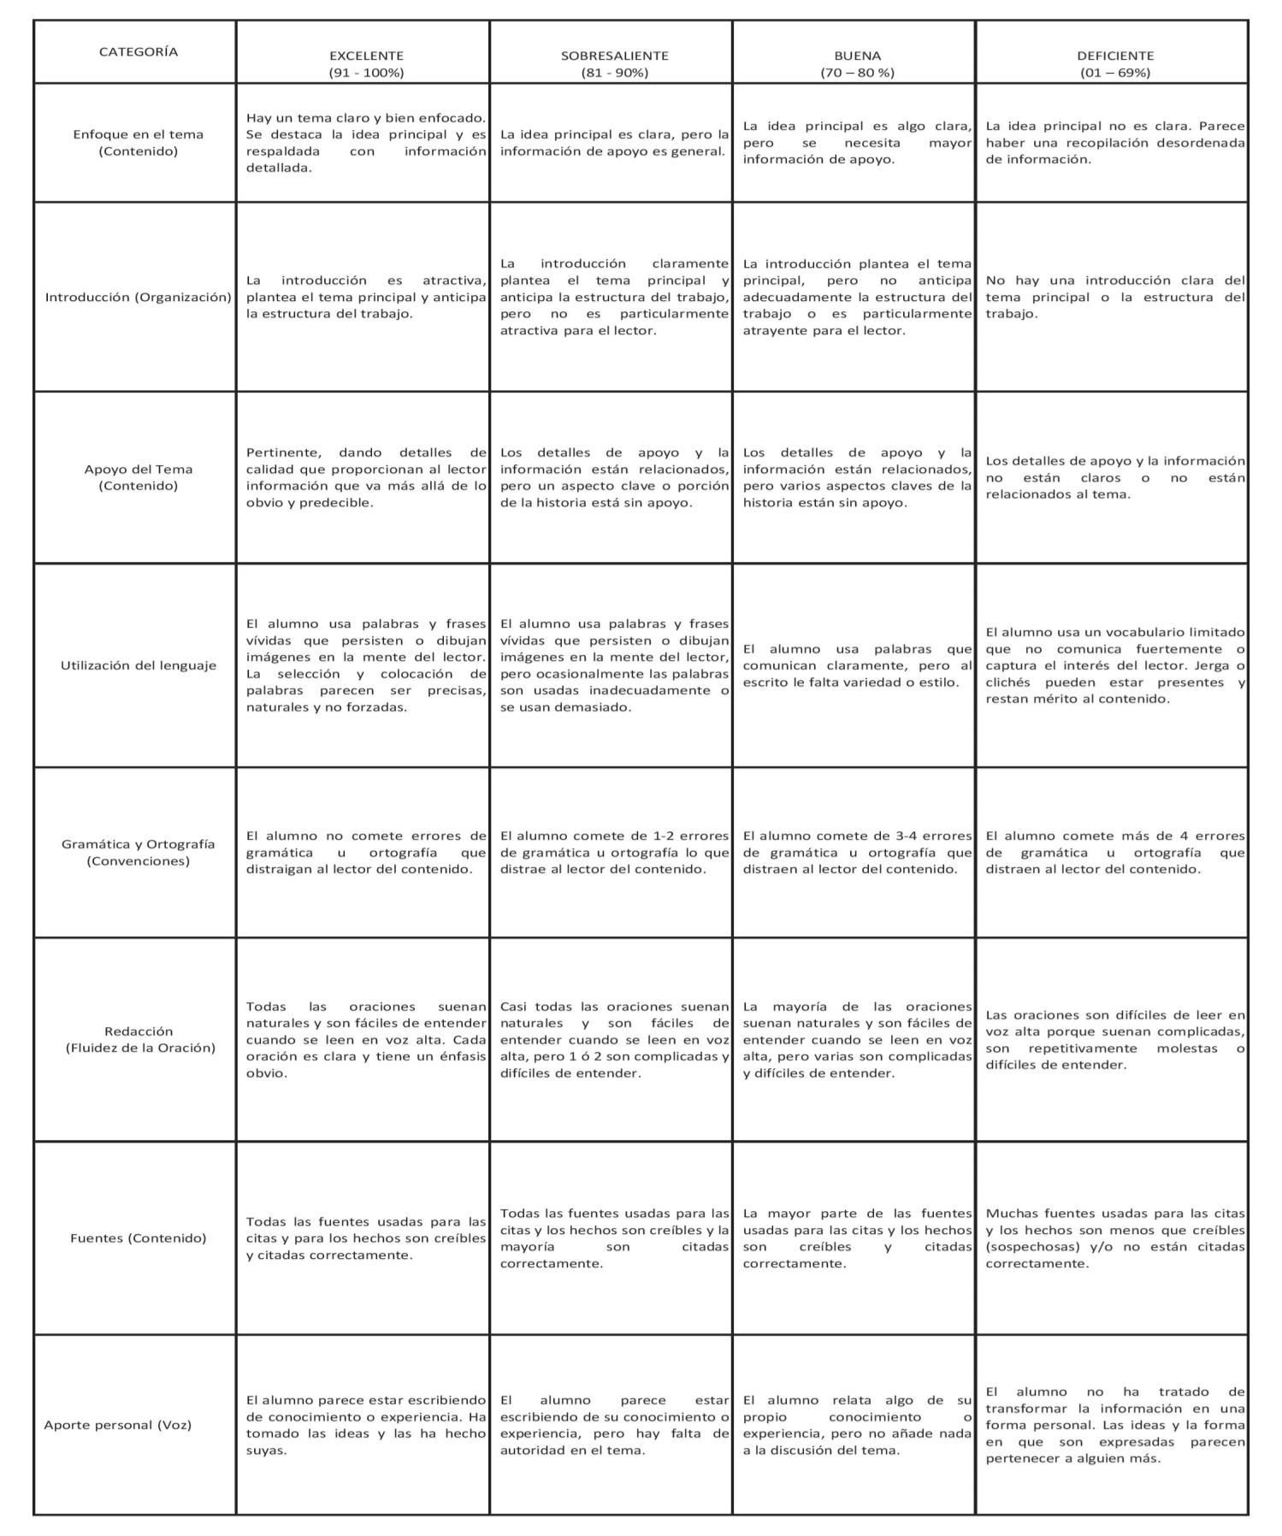

ESCUELA NORMAL DE EDUCACIÓN PREESCOLAR

RÚBRICA EVIDENCIA UNIDAD # 3

DISEÑO DE UNA PROPUESTA DE INTERVENCIÓN FUNDAMENTADA UY AGUILAR (1998)”

13 ENERO

POR EQUIPO DE OBSERVACIÓN DATOS DE LA INSTITUCIÓN

DATOS DE LA ALUMNA NORMALISTA CAMPO DE FORMACIÓN ACADÉMICA/ ÁREA APRENDIZAJE ESPERADO

INICIO DESARROLLO CIERRE

MATERIALES / ORGANIZACION EVALUACIÓN / TIEMPO

# DISEÑO DE ACTIVIDAD:

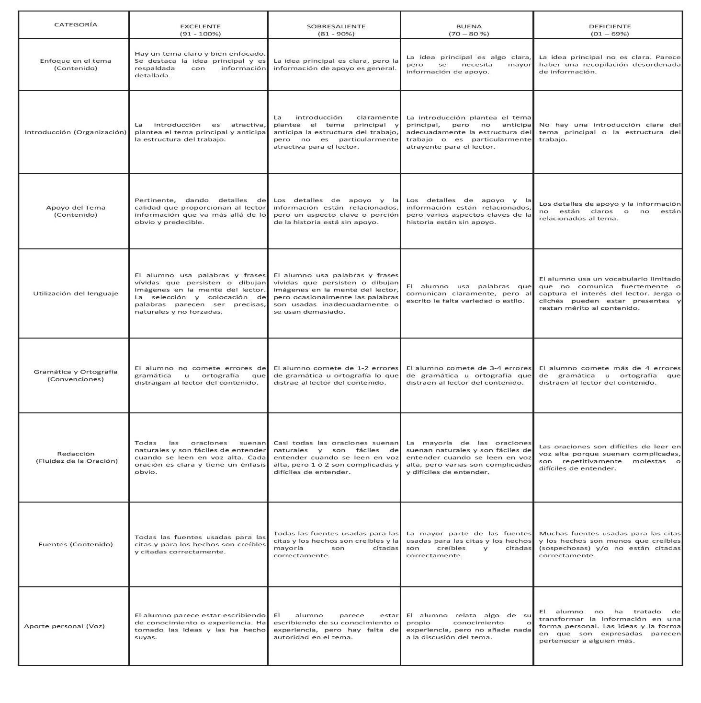

PRESENTA TODOS LOS ELEMENTOS EXISTE CLARIDAD EN REDACCIÓN

NO PRESENTA ERRORES ORTOGRAFICOS